УРОК ПОЗАКЛАСНОГО ЧИТАННЯ
«СВІТ КАЗОК Г.К.АНДЕРСЕНА»
УРОК – КВК
5 КЛАС

Мета: перевірити знання змісту казок; формувати навички групової роботи, вміння чітко формулювати відповіді на запитання; розвивати логічне мислення, уяву та творчі здібності учнів; виховувати доброту, толерантність, чесність, прагнення справедливості.
Оснащення: портрет письменника, ілюстрації до казок, малюнки дітей, таблички з назвами команд.
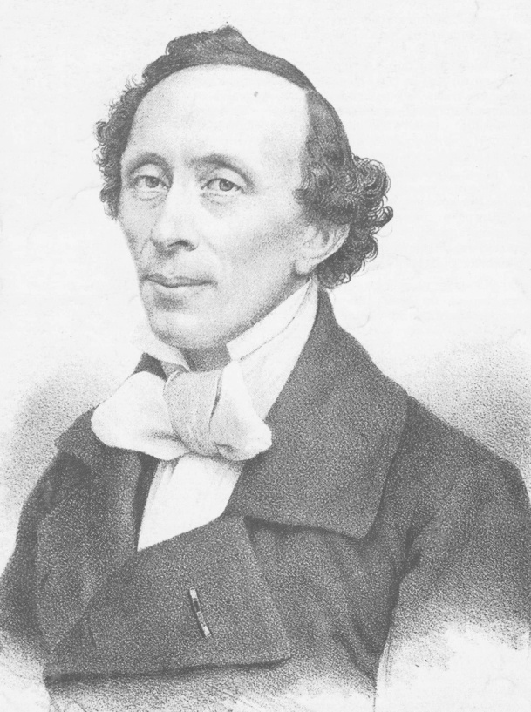

Хід уроку

Привітання
Учні представляють свої команди, виголошують назви та девізи
Розминка
Учні відповідають на запитання вчителя
- Якого кольору був клаптик на лапці шанованої качки у казці «Гидке каченя»? (червоного)
- На що перетворилась русалонька, коли принц одружився з іншою? ( на піну)
- Від чого в казці «Соловей» врятувала пташка імператора? (від Смерті)
- Що прислав у подарунок принц принцесі у казці «Свинопас»? ( солов’я та троянду)
- Як в казці «Кресало» король дізнався про те, куди їздила вночі принцеса? ( по крупі, яка сипалась із мішечка на спині принцеси)
- На що був схожий голос прекрасних птахів на озері у казці «Гидке каченя»? (на звук труби)
- Що мала зробити Еліза із казки «Дикі лебеді», щоб врятувати своїх братів? ( сплести їм сорочки з кропиви і до того часу мовчати)
- Чому в казці «Нове вбрання короля» ніхто не наважувався визнати, що не бачить одежі? ( тому що всі боялись визнати себе дурнями)
- Скільки тюфяків та перин поклала королева на горошину в казці «Принцеса на горошині»? (по 20)
- Що віддала русалонька морській відьмі в обмін на ноги? (голос)
Конкурс капітанів
Капітанам команд було дано завдання приготувати кросворд за будь-якою з казок Г.К.Андерсена. капітани обмінюються кросвордами та вирішують їх
СТЕМ
В конкурсі приймають участь по три учня з кожної команди. Вони демонструють рекламні ролики до однієї з казок

Конкурс кмітливих
Учням пропонується з’єднати героїв та назви казок, з яких вони походять.

Кріт
Качка
Принц з лебединим крилом
Смерть
Солдат
Фінка
Морська відьма

«Дикі лебеді»
«Дюймовочка»
«Снігова королева»
«Кресало»
«Соловей»
«Русалонька»
«Гидке каченя»

Домашнє завдання
Учні показують інсценівки уривків з казок Андерсена

Рефлексія
Троянда – улюблена квітка Андерсена, тому вчитель пропонує учням створити за допомогою кольорового паперу та клею квітку, на пелюстках якої будуть написані всі чесноти, які прославляє в своїх казках Андерсен.

ЛІТЕРАТУРНА ВІКТОРИНА З ТЕМИ «МІФ І ЛІТЕРАТУРА»
6 КЛАС
ГРА «НАЙРОЗУМНІШИЙ»

Мета: узагальнити знання учнів з теми «Міф і література», пожвавити інтерес учнів до вивчення предмету; розвивати логічне мислення; виховувати взаємоповагу, сприяти розширенню світогляду учнів.
Оснащення: аудіо запис позивних передачі «Найрозумніший», 2 таблиці з різнокольоровими клітинками (одна заклеєна липкими стікерами), таблички з назвами категорій, грамота і приз для переможця.
Хід уроку
- тур учні відповідають на 12 тестових запитань

1.Стародавня оповідь про надприродні сили, богів, походження світу має назву:
а) казка; б) легенда; в) міф; г) повість.
2. Фантастичні істоти, що уособлювали різні природні явища, називались:
а) боги; б) титани; в) герої; г) атланти.
3. Найвищою нагородою богів для людини вважалось:
а) багатство; б) безсмертя в) кохання; г) сила.
4. Який верховний бог зображений на фото? (фото питання)
а) Зевс; б) Гермес; в) Посейдон; г) Гефест.
5. Які спортивні змагання отримали назву від гори , де жили давньогрецькі боги:
а) Формула – 1; б) Уімбелдонський турнір; в) Таврійські ігри; г) Олімпійські ігри.
6. Яке місто, столиця Греції, зображено на фото? (фото питання)
а) Лондон; б) Рим; в) Афіни; г) Париж.
7. Ім’я Прометей означає:
а) провидець; б) світлоносець; в) страждалець; г) старший.
8. Єгипетського бога землі і смерті звали:
а) Гор; б) Осіріс; в) Ра; г) Нун.
9. Першоджерело світу у слов’янській міфології:
а) прадуб; б) пратополя; в) праверба; г) пракедр.
10. Бог – творець у індійській міфології:
а) Вішну; б) Індра; в) Брахма; г) Варуна.
11. Що панувало в світі до початку життя:
а) вітер; б) грім і блискавка; в) хаос; г) світло.
12. Тартар – це:
а) царство мертвих; б) дно землі і моря; в) житло богів; г) поселення людей.

2 тур. учні обирають по черзі по 1 категорії знань і відповідають на10 запитань.

ЖЕРЕБКУВАННЯ: РОМАФА (скласти слово АМФОРА)
Категорії:

Індійська міфологія
Міф про Прометея
Міфи про Геракла
Міфологія Давнього Китаю

Секрет
Про міф
Слов’янські міфи
Міфологія Єгипту

Про міф
- Чи є у міфу конкретний автор? (ні)
- Хто є головними героями міфів? (боги, герої)
- Що таке гіпербола? (перебільшення)
- Як називається сукупність міфів певного народу? (міфологія)
- В який жанр фольклору поступово перетворилися міфи? (казка)
- Чи є обов’язковим для міфу конфлікт добра і зла? (ні)
- Який фрігійський цар мав «золотий дотик»? (Мідас)
- Який міфологічний герой звершив 12 подвигів? (Геракл)
- Що примушувало людей вигадувати міфи? (страх)
- Хто з міфологічних героїв постраждав заради освітлення людського життя? (Прометей)
Індійська міфологія:
- Що, за індійськими міфами, виникло першим? (вода)
- Що повстало з тієї води? (вогонь)
- Як звали бога, який виник з яйця? (Брахма)
- З чого утворились небо і земля? (з половинок яйця)
- З чого народився сьомий син Брахми? (з пальця)
- Як звали матір великих богів? (Адіті)
- Як звали наймолодшого сина Адіті? (Вішну)
- Хто були суперниками богів у боротьбі за владу? ( асури)
- Як звали матір грізних демонів? (Діті)
- Чиєю матір’ю була Дану? (могутніх велетнів)
Міфологія Давнього Китаю:
- Як звали першопредка в китайській міфології? (Паньгу)
- Що знаходилось в яйці поруч з Паньгу? (сокира)
- Що утворилось з двох половинок яйця? (небо і земля)
- Що зробив Паньгу, щоб небо і земля не зходились? (підпер небо)
- Який зріст мав Паньгу? (відстань між небом і землею)
- Від чого помер Паньгу? (від втоми)
- На що перетворилось зітхання Паньгу? (вітер)
- З чого утворились ріки? (з крові)
- З чого утворились роса і дощ? (піт)
- Що віддав, помираючи, Паньгу для нового світу? ( всього себе)
Міф про Прометея:
- Хто був батьком Прометея? (Іапет)
- Ким був Прометей? (титаном)
- Що вкрав Прометей у Зевса для людей? (вогонь)
- Який продукт харчування стали їсти люди завдяки Прометею? (м'ясо)
- В яких горах було прикуто Прометея? (Кавказ)
- Який птах щоденно прилітав до Прометея? (орел)
- Як звали богиню, мати Прометея? (Феміда)
- Хто звільнив Прометея? (Геракл)
- Що носять люди на згадку про Прометея? (каблучки)
- Як звалися богині людської долі, що їх спів підслухав Прометей? (мойри)
Міфи про Геракла
- Хто був справжнім батьком Геракла? (Зевс)
- Що означає ім’я «Геракл»? (уславлений Герою)
- За що ніс покарання Геракл? (за вбивство дружини і дітей)
- Хто вигадував для Геракла нові завдання? (Еврісфей)
- Яка богиня весь час перешкоджала Гераклові? (Гера)
- Як звали царя, в якого були нечищені стайні? (в Авгія)
- З якого металу були дзьоби, пазурі та крила у стімфалійських птахів? (мідь)
- Яка богиня, за проханням Зевса, опікувалась Гераклом? (Афіна)
- Як звали вартового пса царства мертвих? (Кербер)
- Скільки голів було у Кербера? (три)
Міфологія Єгипту
- Що, за віруванням давніх єгиптян, було до початку світу? (хаос, океан)
- Хто був першим із богів? (Сонце)
- Як звали єгипетського бога сонця? (Ра)
- З якої квітки народився Ра? (з лотосу)
- Що було першоджерелом життя? (яйце)
- Як звали птаха, який зніс яйце життя? (Великий Гоготун)
- Ким вважались люди для бога-творця? (дітьми)
- Як звали бога повітря? (Шу)
- Як звали богів, що стали небом і землею? (Нут і Геб)
- Що робила Нут із сонцем, коли воно втомлювалось? (ковтала)
Слов’янська міфологія
- Як називався творець Всесвіту у слов’янській міфології ? (Око)
- Який птах був Першоптахом? (Сокіл)
- Від чого утворилось Озеро Живої Води? (від сльози)
- Що росло на прадубі? (молодильні яблука)
- Як називалась земля, де жили боги? (Вирій)
- Як звали бога, володаря Світла і Білого Світу? (Білобог)
- Володарем чого був Чорнобог? (Ніч, Пітьма)
- З яких птахів перетворились Білобог і Чорнобог? (з лебедів)
- Що давали богам молодильні яблука? (безсмертя)
- Що за слов’янськими міфами утворюють Добро і Зло? (життя)
Секрет (Олімпійські боги)
- Як звали богиню сім’ї та шлюбу, дружину Зевса? (Гера)
- Як звали бога торгівлі, вісника богів? (Гермес)
- Як звали улюблену дочку Зевса, богиню мудрості і війни? (Афіна)
- Як звали богиню Місяця? (Селена)
- Яке ім’я носив бог Сонця? (Геліос)
- Як звали батька Зевса? (Кронос)
- Богом чого був Гефест? (ковальства)
- За що відповідала богиня Феміда? (за справедливість)
- Назвіть ім’я богині світанку. (Еос)
- Як звали дочку Зевса, богиню ошуканства і засліплення? (Ата)

3 тур учні заздалегідь готують «свою тему» – один із давньогрецьких міфів, до яких вчитель готує запитання, а також загальні запитання. Наприклад, такі:
ЖЕРЕБКУВАННЯ: НОАФРА (фараон)
Загальні запитання:
- Яку таємницю не захотів розповісти Зевсові Прометей? (таємницю його майбутнього)
- Як вдалось Гераклові вичистити авгієві стайні за один день? (він відвів канал від річки і пустив воду в стайні)
- Яке друге ім’я мав Зевс? (Громовержець)
- З якими ядовитими плазунами впорався малий Геракл? (зі зміями)
- За що Гера ненавиділа Геракла? (за те, що він був сином Зевса)
- Як називались божества, діти Геї та Урана, що скинули свого батька? (титани)
- Скільки років мав служити Еврісфею Геракл? (12)
- Чому володарем Аргосу став Еврісфей, а не Геракл? (тому що він народився раніше)
- Які музичні інструменти допомогли Гераклові позбутись стімфалійських птахів? (тимпани)
Дедал та Ікар
- Ким був Дедал? (скульптором і зодчим)
- Які інструменти вигадав Дедал? (сокира та свердла)
- Яку смерть заподіяв своєму племінникові Талові Дедал? (скинув зі скелі)
- Який знаменитий палац побудував для царя Міноса Дедал? (лабіринт)
- Ким був Ікар для Дедала? (сином)
- Яким чином Дедал вирішив втекти від Міноса? (полетіти як птах)
- Що сталося з крилами Ікара? (віск розтанув, і крила розсипались)
- Хто поховав тіло Ікара? (Геракл)
- Де провів останні роки життя Дедал? (в Афінах)
Нарцісс
- Якою була головна риса Нарцісса? (себелюбство)
- Як звали німфу, що могла повторювати тільки останні слова запитань? (Ехо)
- В кого закохався Нарцісс? (в себе)
- На що з ранку до ночі дивився Нарцісс? (на своє відображення)
- Хто покарав Нарцісса за гордість? (Афродіта)
- На що перетворився Нарцісс? (на квітку)
- Хто забажав, щоб Нарцісс закохався без взаємності? (знехтувана німфа)
- Що вигукнув перед смертю Нарцісс? (прощай)
- Від чого помер Нарцісс? (від виснаження і стаждань)
Мандри Одіссея
1.Як називається острів, батьківщина Одіссея? (Ітака)
2. Як звали дочку Ікарія, яку Одіссей взяв собі за дружину? (Пенелопа)
3. Який подарунок отримав від Еолу Одіссей? (мішок з вітрами)
4. Скільки часу пробув Одіссей у гостинному палаці Цірцеї? (1 рік)
5. Скількох моряків проковтнула Харібда? (6)
6. Яка німфа врятувала знесиленого Одіссея на острові Огігія? (Каліпсо)
7. Що вигадав Одіссей, щоб уникнути війни? (божевілля)
8. Як звали сина Одіссея? (Телемах)
9. Кого із загиблих друзів зустрів Одіссей в царстві мертвих?(Ахілла, Агамемнона,
Патрокла, Аякса)
Підведення підсумків
Вчитель оголошує переможця, нагороджує його грамотою та призом (книгою або символічною статуеткою)

